муниципальное
общеобразовательное учреждение
«Солодушинская средняя школа»
Николаевского муниципального района Волгоградской области
404046 Волгоградская область, Николаевский район,
село Солодушино, ул. Советская , 14
телефон: 8-(84494)-5-21-35, е-mail: solshcool@mail.ru
ОКПО 39321619 ОГРН 1023405162593
ИНН/КПП 3418006638/341801001
«12 » декабря 2018 № 129

Информация о проведении месячника профилактики наркомании, токсикомании, алкоголизма, табакокурения, ВИЧ, СПИД
МОУ «Солодушинская СШ»

В целях формирования у обучающихся представления о пагубных последствиях воздействия наркотических веществ, алкоголя, табака на физическое и духовное здоровье, а также пропаганды здорового образа жизни, привлечения молодежи к систематическим занятиям физической культурой и спортом с 14 ноября по 12 декабря 2018 года в нашей школе прошел месячник профилактики «Мы за здоровый образ жизни!».
Работа велась на уроках, классных часах и во внеурочное время.
Во всех классах прошли тематические классные и информационные часы по профилактике наркотической зависимости среди подростков, уроки здоровья, беседы на темы: «Дети планеты за здоровый образ жизни», «Поговорим о занятиях спортом» (1-4 класс), «Будущее страны за здоровой молодежью», «Быть здоровым - модно!» (5-6 класс), «Твой выбор - твоя жизнь», «Все в твоих руках» (7-9 класс).
Проведены спортивные мероприятия под лозунгом «Спорт – альтернатива пагубным привычкам». Перед обучающимися школы выступила волонтёрская агитбригада «Хозяева планеты», пропагандирующая здоровый образ жизни.
Для обучающихся 1-9 классов были организованы лекции совместно с фельдшером ФАП Солодушино Зоммер Е.Н. «Формирование здорового образа жизни», «Инфекции и заболевания».
В данном направлении работа велась и с родителями. Проведены родительские собрания «Все начинается с семьи», лекции гигиены детей и подростков.
20 ноября прошли Уроки правовой грамотности «Азбука права», беседы «Имею право», классные часы «Учимся дружить», приуроченные к Всемирному Дню ребенка.
1 декабря приняли активное участие во Всероссийской антинаркотической акции, приуроченной к Всемирному дню борьбы со СПИДом. Акция началась с оповещения о проведении акции, номерах телефонов (по которым можно передать оперативно-значимую информацию). На школьном информационном стенде размещен информационный материал о «телефоне доверия». Организована акция «Красная ленточка».
В своей работе школа использует программы и методики, направленные на приобщение детей и подростков к здоровому образу жизни: «Разговор о правильном питании» М.М. Безруких, Т. А. Филиппова, А. Г. Макеева, «Колгейт – белоснежная улыбка», программа по формированию у учащихся убеждения, что занятия спортом несовместимы с увлечением наркотиками «Твоя жизнь – твой выбор» Сирота И. А.

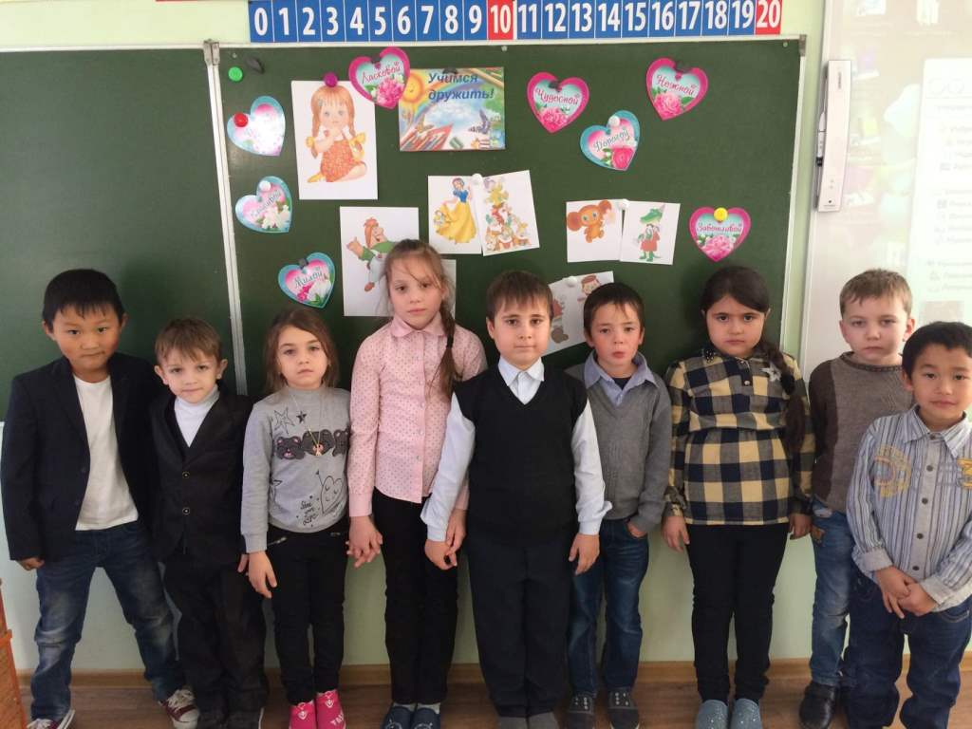

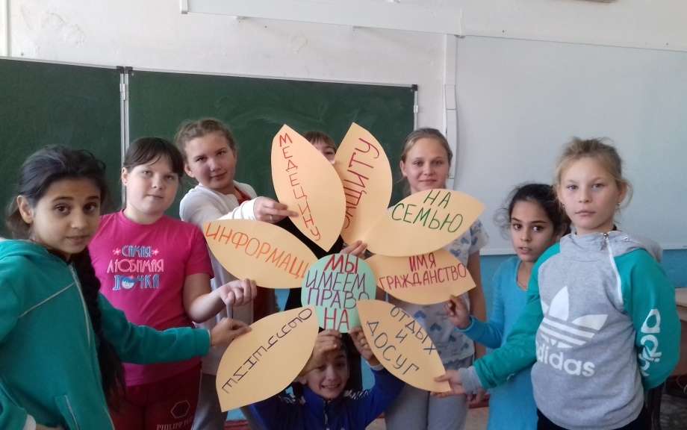
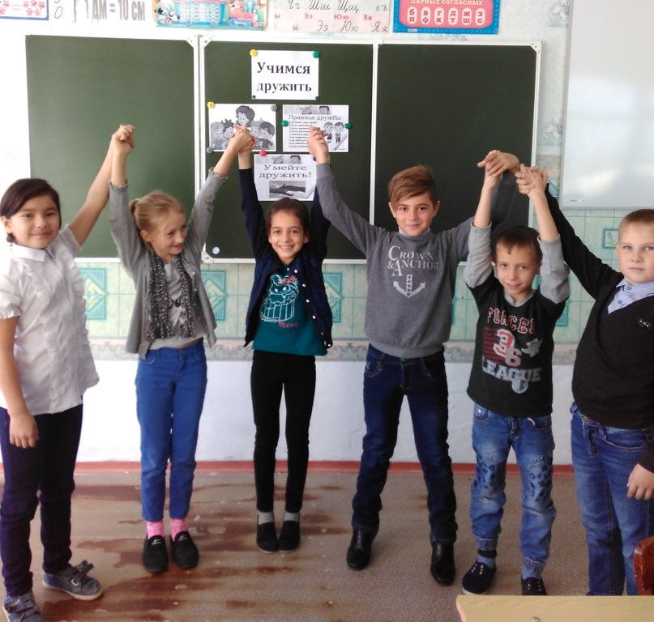

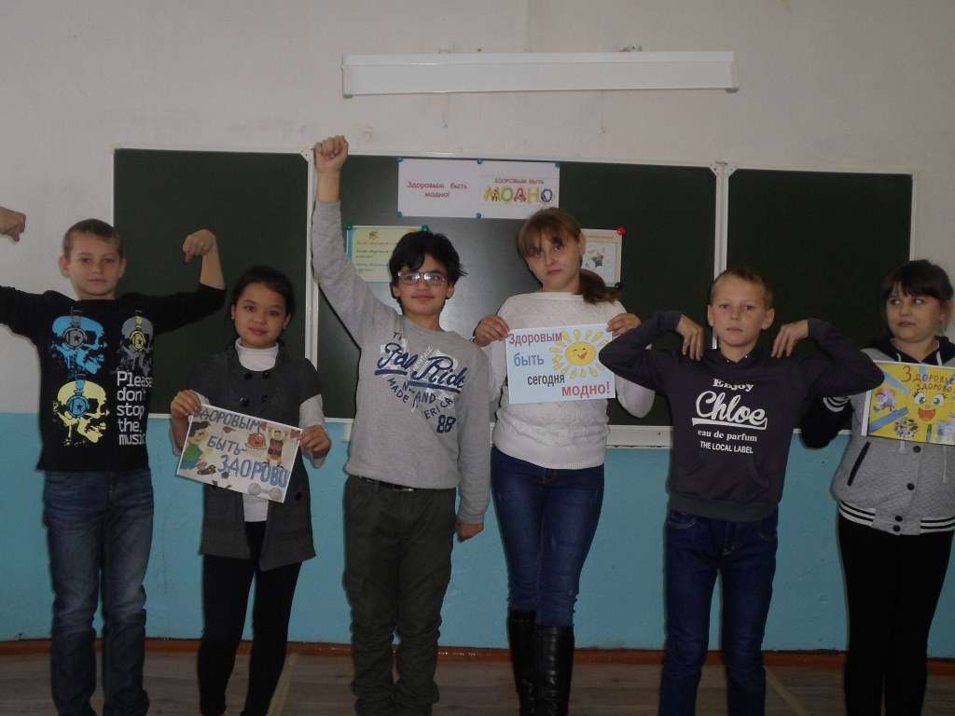

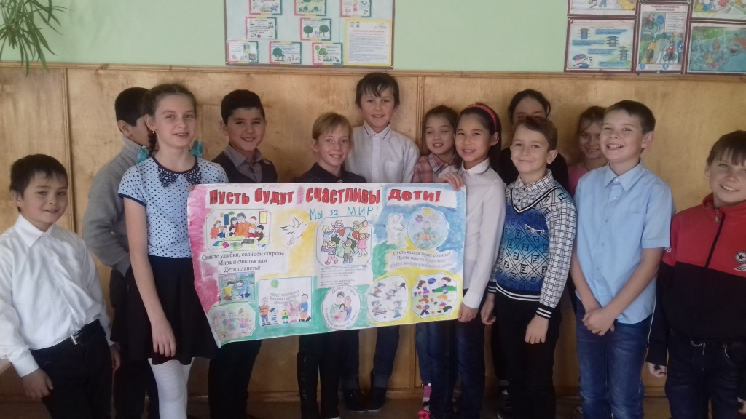
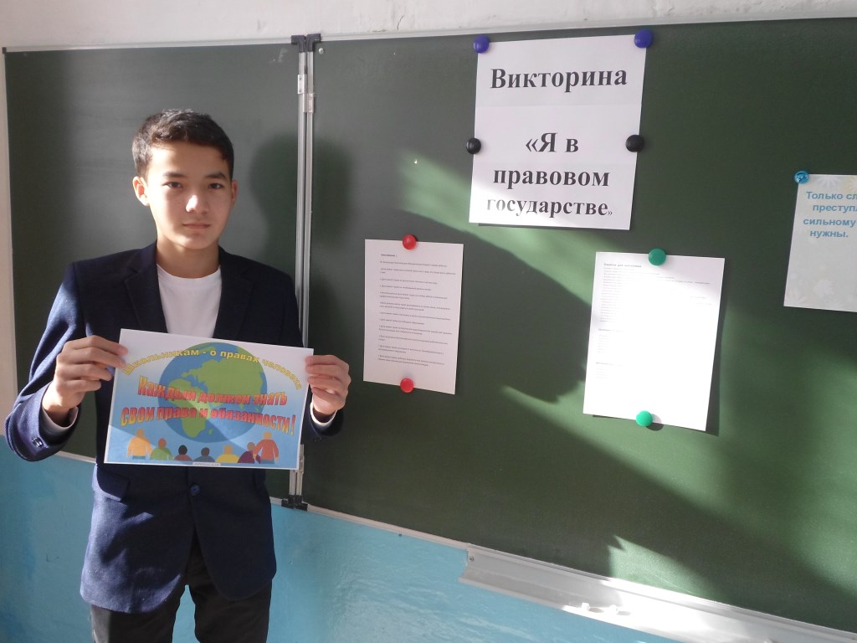

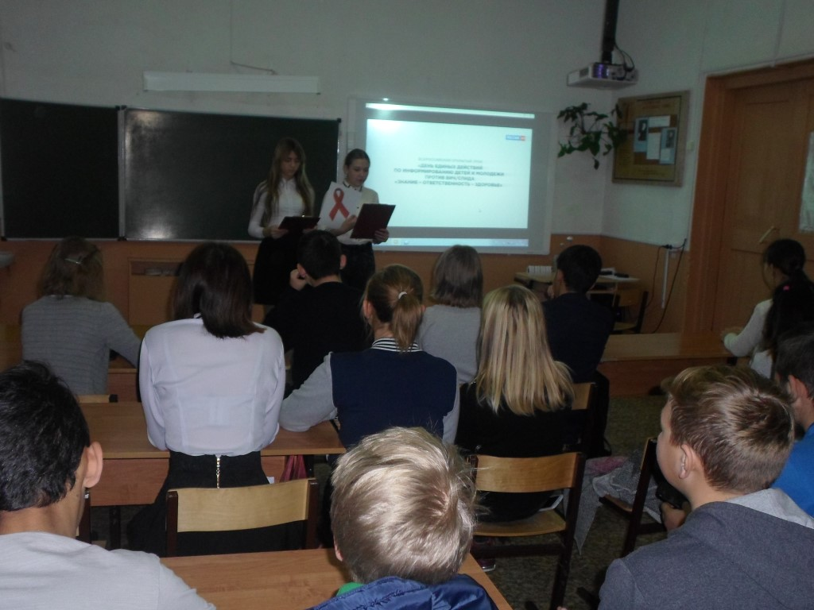

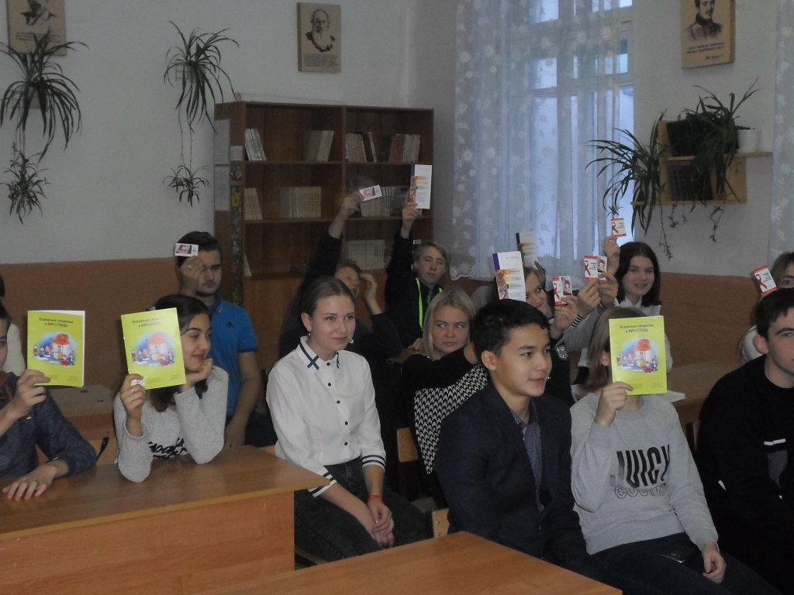

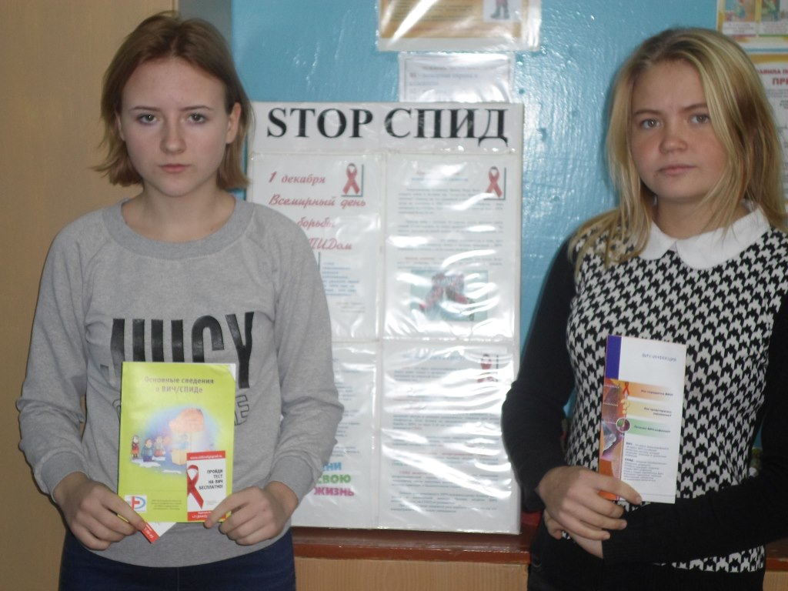

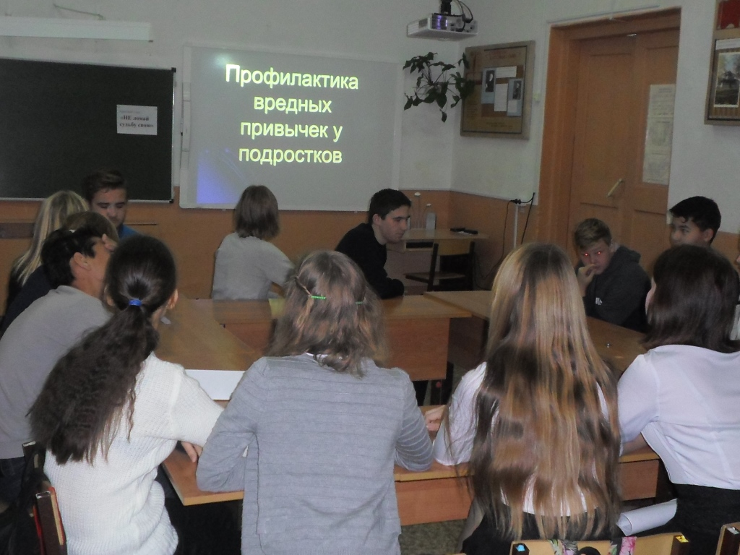

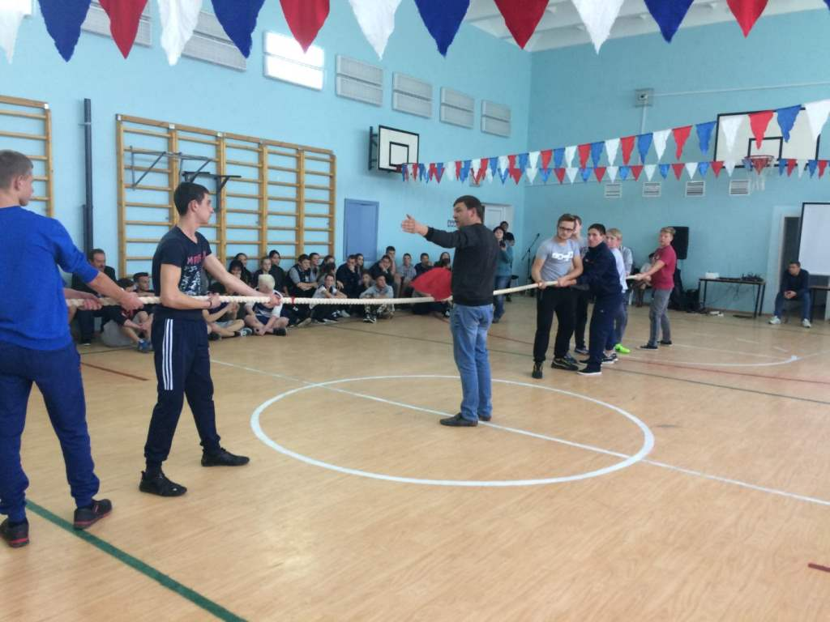

Директор О.В. Щупкина

